Tabellen en grafieken zijn noodzakelijk wanneer je je gegevens wilt verduidelijken. Wanneer je een enquête hebt gehouden kun je makkelijk je bevindingen in cijfers uitdrukken.

Voorbeelden:

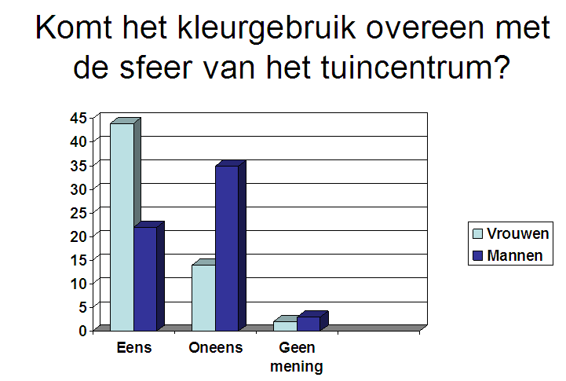

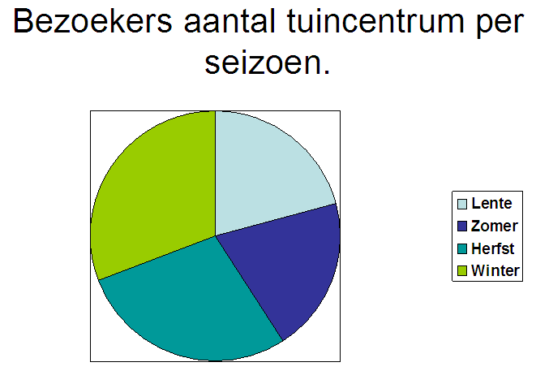

Door het gebruik van grafieken en tabellen krijgt de lezer een duidelijk beeld van de uitslag van de enquête.
Wat ga je doen?
Verwerk de uitslag van de enquêtes in grafieken. Zorg voor een toelichting bij elke grafiek. Noteer bij elke grafiek een verduidelijking van de uitwerking.

Laat de grafieken controleren door je docent. Laat zien hoe je aan de gegevens komt. Maak gebruik van je vragenlijst.

